МУНИЦИПАЛЬНОЕ АВТОНОМНОЕ ДОШКОЛЬНОЕ ОБРАЗОВАТЕЛЬНОЕ УЧРЕЖДЕНИЕ
детский сад №90 города Тюмени

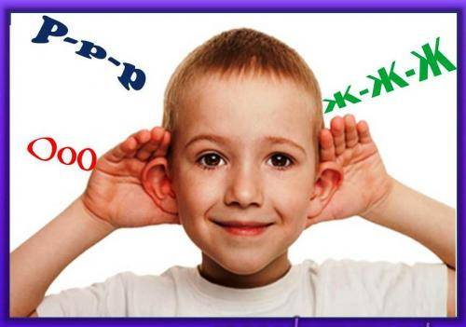

Консультация для родителей
«Фонематический слух – основа правильной речи»

Составитель:
Учитель-логопед
Вязовикова Алина Гамировна
Фонематический слух является основой для понимания смысла сказанного. Ведь заменив даже один звук в слове, мы можем получить совершенно иное его значение: «коза-коса», «дом-том», «бочка-почка». И вот уже козой косят луг, а Мишина машина превращается в мышей на машине. Родители часто жалуются: у моего ребенка «каша во рту», он пропускает или заменяет звуки и слоги в словах… Виновником подобных досадных нарушений речи вполне может быть неразвитый фонематический слух.
Это может тормозить процесс развития связной речи, обучения чтению и письму, ведь если ребенок плохо умеет различать звуки, он будет воспринимать (запоминать, произносить, писать) то, что он услышал, а не то, что ему сказали на самом деле. Отсюда — ошибки в речи и на письме. Если вовремя не принять меры, то дефект закрепится, и чем старше будет становиться ребенок, тем сложнее будет это исправить.
Надо заметить, наиболее часто дети путают звуки похожие по звучанию или близкие по способу образования (по произношению). Как правило это свистящие и шипящие звуки: с-ш, з-ж, сь-щ, ц-ч, с-ц, з-с; соноры: р-л; твёрдые и мягкие: б-бь, з-зь, с-сь, и т.д.; звонкие и глухие: д-т, в-ф и т.д.
Чтобы этого избежать, предлагаю Вашему вниманию несколько простых игр по формированию фонематического слуха.
Игра № 1 «Кто больше»
Рассматривая вместе с ребенком картинки в книге, предложите ему найти среди них те, в названиях которых есть звук «Р» (звук «С» и другие). За каждое названное слово дается поощрительное очко. Помогите ребенку, если он затрудняется, назовите несколько слов сами, выделяя заданный звук голосом, увеличивая длительность его произнесения.
Игра № 2 «Придумай больше»
Водящий, называя какой-нибудь звук, просит играющих придумать 3 слова, в которых встречается заданный звук. Играть можно, перекидывая мяч. Если задание выполнено верно, ведущий и игрок меняются ролями.
Игра № 3 «Красный – белый»
Для игры нужно приготовить два кружка (например, красный и белый). Взрослый предлагает ребенку внимательно вслушиваться и определять, в каком слове есть условленный звук («Л», «Ш», например). Если в предлагаемом слове заданный звук есть, ребенок поднимает красный кружок, если нет – белый. Не забудьте поменяться ролями во втором туре.
Игра № 4 «Звенит - «жужжит»»
Выбирается водящий. Он предлагает играющим задумать слова со звуками «З» и «Ж». затем следует просьба произнести задуманные слова по очереди. Если в слове есть «З», ведущий констатирует: «Звенит». Если присутствует «Ж»: «Жужжит».
Игра № 5 «Цепочки слов»
Эта игра - аналог всем известных «городов». Заключается она в том, что на последний звук заданного предыдущим игроком слова игрок последующий придумывает свое слово. Образуется цепочка слов: аист – тарелка – арбуз.

